SK네트웍스 Family AI 과정 24기
프로젝트 기획서

산출물 단계 | 기획
평가 산출물 | 프로젝트 기획서
제출 일자 | 2026. 05. 15
깃허브 경로 | SKN24-FINAL-2TEAM
작성 팀원 | 김은우, 김현수, 나혜린, 박정은, 전윤우
목차
- 프로젝트 개요
1.1 프로젝트 명
1.2 서비스 개요
- 프로젝트 배경
2.1 청년 정치 참여 현황
2.2 진입장벽의 문제
2.3 토론과 학습의 필요성
2.4 정리
- 문제정의 서비스 목적
3.1 핵심 문제
3.2 유사 서비스 비교
3.3 서비스 목적
- 시스템 구성 계획
4.1 핵심 기능
4.2 기술스택
- 기대효과
- WBS
1. 프로젝트 개요
1.1. 프로젝트 명
POLICITY

1.2 서비스 개요
POLICITY은 청년층의 정치 참여 장벽을 낮추기 위해 설계된 AI 기반 정치 입문 플랫폼이다.
서비스는 두 가지 핵심 기능으로 구성된다.
- 청년정책을 중심으로 주요 이슈와 관심 키워드 정보를 일상 대화체로 전달하는 뉴스·정책 정보 챗봇
- 찬반 입장을 선택하여 AI와 1대1로 토론하거나 AI 간 토론을 참관하는 AI 토론 기능
챗봇은 사용자의 관심사를 파악하고 이 두 기능을 자연스럽게 연결하는 허브 역할을 수행한다. 이 서비스의 핵심 목표는 사용자가 정치 지식을 '공부'가 아니라 자신의 삶과 연결된 경험으로 받아들이도록 돕는 것이다. 특정 정당이나 후보를 지지·반대하는 결론을 제시하지 않고, 다양한 관점을 균형 있게 제공하는 편향 방지 설계를 원칙으로 한다.

2. 프로젝트 배경

2.1 청년 정치 참여 현황
민주주의는 시민의 참여로 작동한다. 대표자가 선출되어야 정책이 만들어지고, 그 정책이 시민의 삶에 영향을 준다. 그런데 지금 한국에서 이 연결고리가 청년층에서 약해지고 있다.
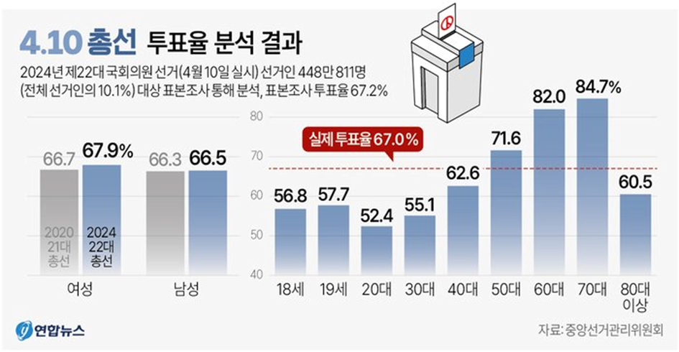
중앙선거관리위원회의 22대 총선 분석에 따르면 20대 투표율은 52.4%로 전 연령대 중 가장 낮았다. 50대(71.6%), 60대(82.0%)와 비교하면 20%p 이상 차이다. 국무조정실·한국보건사회연구원이 2024년 진행한 「청년의 삶 실태조사」(n=15,098)에서도 19~34세 청년 중 정치에 관심 있다고 응답한 비율은 27.1%에 그쳤다.
이 현상은 단순한 무관심의 문제로 끝나지 않는다. 특정 연령대의 이해관계가 정치에 과대 대표되고, 청년 이익은 정책에서 소외되는 악순환으로 이어진다. 청년이 투표장에 나타나지 않을수록, 정치적 의사결정에 청년의 목소리는 실제 인구 비중보다 작아지게 된다.

2.2 진입장벽의 문제
그런데 청년이 정치의 중요성을 모르는 것이 아니라는 점에 주목할 필요가 있다. 대학생 설문(KNSU 미디어, 2024)에서 투표가 중요하다고 응답한 비율은 84%에 달했다. 하지만 실제 행동은 달랐다.
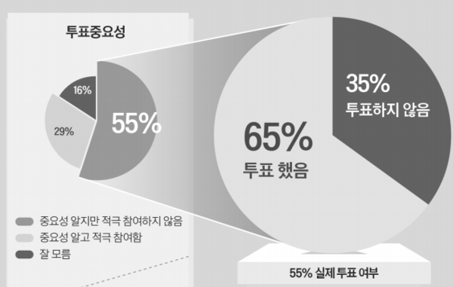
- 적극적으로 참여한다: 29%
- 중요성은 알지만 참여하지 않는다: 55%
필요성은 인식하고 있지만 실제 참여로 이어지지 않는 이유는 두 가지 장벽에서 찾을 수 있다. 첫째는 정보 접근의 어려움이다. GIST 학생 설문(n=182)에서 법안과 정책 용어가 어렵고, 언론사마다 해석이 엇갈리며, 정치 이슈가 내 삶과 어떻게 연결되는지 체감하기 어렵다는 응답이 확인됐다. 둘째는 표현에 대한 부담이다. GIST 학생 설문(n=182)에서 응답자의 70.9%가 SNS에 정치 의견을 올린 적도 없고 앞으로도 올리지 않겠다고 답했다. 다툼의 위험과 정치 성향 노출에 대한 두려움 때문이었다. 결국 청년 정치 참여의 문제는 관심의 부재가 아니다. 쉽게 접근하고 부담 없이 이야기할 수 있는 채널이 없다는 구조적 문제에 가깝다.

2.3 토론과 학습의 필요성
정치 참여에서 중요한 것은 단순히 정보를 아는 것만이 아니다. 다양한 입장을 직접 접하고 자신의 생각을 정리해보는 과정이 정치적 이해를 깊게 만든다. 특히 자신과 다른 시각의 논거를 듣고 반응해보는 토론 경험은 정치 이슈를 입체적으로 이해하는 데 효과적인 방식으로 알려져 있다. Argyle et al.(2023, PNAS)의 실험에서 자신의 입장을 말하고 반대 논거를 접하는 구조가 대화의 질을 높이고 다양한 관점에 대한 이해를 넓히는 것으로 나타났다.

2.4 정리
앞서 살펴본 것처럼 청년 정치 참여의 문제는 단순한 무관심만으로 설명하기 어렵다. 청년들은 정치 참여의 필요성을 인식하고 있음에도, 정치 정보를 이해하는 과정에서 어려운 정책 용어와 복잡한 쟁점을 마주하고, 의견을 표현하는 과정에서는 다툼의 위험과 정치 성향 노출에 대한 부담을 느낀다. 청년 정치 참여의 문제는 관심의 부재가 아니라, 정보에 접근하고 의견을 표현하는 과정에서의 구조적 장벽과 다양한 시각을 접할 기회의 부족에 있다.

3. 문제 정의 및 서비스 목적
3.1 핵심 문제
앞의 배경을 바탕으로 이 서비스가 해결하고자 하는 문제는 세 가지로 정리된다.
- 진입 장벽: 어려운 용어, 상충되는 언론 해석, 삶과의 연결 부족
- 학습 기회 부족: 다양한 관점을 접하고 스스로 생각을 정리해볼 수 있는 경험의 부재
- 기존 서비스의 한계: 일상 연결·심층 학습·편향 제어를 동시에 제공하는 플랫폼 부재

3.2 유사 서비스 비교
기존 서비스들이 이 문제를 해결하지 못하는 이유를 아래 표에서 확인할 수 있다.
기능 | 뉴닉 | Ground News | Politalk | 빅카인즈 | 범용 AI (ChatGPT) | POLICITY
뉴스 요약 제공 | O | O | X | O | O | O
정책 정보 제공 | △ | X | O | X | △ | O
대화형 AI | X | X | O | △ | O | O
다양한 시각 제공 | O | O | X | X | △ | O
AI 토론 기능 | X | X | X | X | △ | O
뉴닉과 Ground News는 최신 뉴스를 다양한 시각으로 종합적으로 제공하지만, 대화형 AI를 통한 정보 탐색과 AI 토론 기능이 없다. Politalk 은 챗봇의 형태로 정책정보를 제공하지만 최신 뉴스와 AI 토론 기능이 없다. 마지막으로 범용 AI (Chat GPT, Perplexity)는 뉴스 요약과 정책 정보 제공, 대화형 인터페이스를 모두 갖추고 있지만, 정치적 편향을 통제하는 별도 설계가 없어 사용자의 유도 방향에 따라 특정 성향으로 결론이 치우칠 위험이 있다. 다양한 시각 제공과 AI 토론 기능은 구현 자체는 가능하나 정치 특화 설계가 아니기 때문에 할루시네이션과 편향 발언 같은 부작용을 통제할 수 없다.

3.3 서비스 목적
- 진입 장벽 해소: 뉴스와 정책을 일상 언어로 풀어주어 정치를 어렵지 않게 접하도록 한다.
- 토론을 통한 학습: 찬반 토론을 통해 다양한 관점을 접하고 정치 이슈를 깊이 이해하도록 돕는다.

4. 시스템 구성 기획
4.1 핵심 기능
기능 1 — 뉴스·정책 정보 챗봇
청년정책을 중심으로 당일 주요 뉴스와 정책을 대화체 카드로 자동 생성하고, AI가 사용자 관심사에 맞는 카드를 추천한다. 카드는 요약·핵심 내용·성향별 의견·관련 정책·원문 링크로 구성되며, 특정 해석을 정답으로 제시하지 않는다. 챗봇으로 사용자 특정 정첵 대해서 질문들을 답해준다.
기능 2 — AI 토론
뉴스·정책 카드 기반 주제 목록에서 사용자가 주제를 선택한다. AI 간 토론 참관 또는 사용자 직접 참여(찬반 선택) 두 가지 모드로 제공된다. AI는 특정 정당·후보·정책을 지지하거나 반대하는 발언을 하지 않으며, 편향 검토 에이전트가 이를 감지하여 차단한다.

4.2 기술스택
구분 | 기술 스택
Frontend | HTML5, CSS, JavaScript
Backend | Django, FastAPI
AI/LLM | LangChain, LangGraph, LLM (OpenAI API), Embedding 모델 (세부 미정)
DB/Storage | AWS RDS, MySQL, AWS S3
Vector DB | Qdrant
Infra & DevOps | AWS EC2, Docker, Nginx, Gunicorn, Uvicorn, AWS Lambda, AWS EventBridge Scheduler

5. 기대효과
5.1 사용자 관점
- 어려운 정책 용어와 복잡한 이슈를 일상 언어로 풀어줌으로써 정치 정보 접근의 장벽을 낮춘다.
- AI와의 1대1 토론을 통해 다툼의 부담 없이 다양한 관점을 접하고 자신의 생각을 정리해볼 수 있다.
5.2 사회적 관점
- 정치 참여 의향은 있으나 진입 장벽으로 행동하지 못했던 청년층의 실질적 참여를 이끌어 민주주의 대표성 향상에 기여한다.
- 편향 방지 설계를 통해 특정 정당·후보에 치우치지 않는 균형 잡힌 정치 정보 소비 환경을 조성한다.
- AI 기반 토론 학습 환경 제공으로 청년의 정치적 이해도 향상에 기여한다.

6. WBS
